Учреждение образования
«Белорусская государственная орденов Октябрьской Революции
и Трудового Красного Знамени сельскохозяйственная академия»

Факультет механизации сельского хозяйства

Кафедра сельскохозяйственных машин.
Кафедра механизации животноводства
и электрификации сельскохозяйственного производства

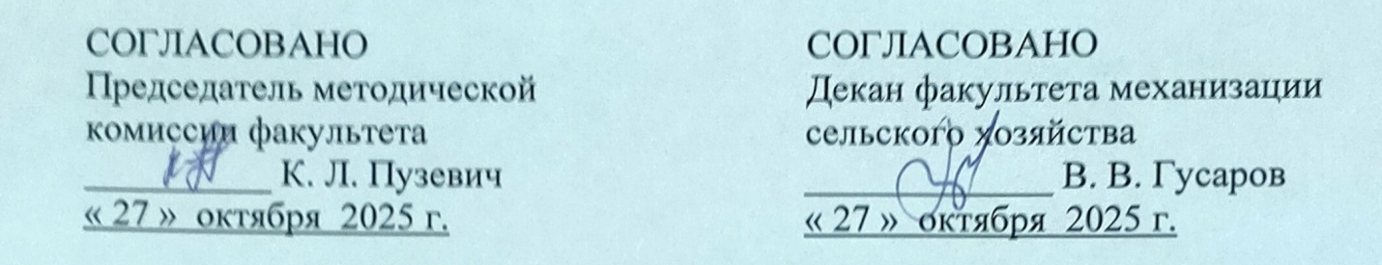

ЭЛЕКТРОННЫЙ УЧЕБНО-МЕТОДИЧЕСКИЙ КОМПЛЕКС
ПО УЧЕБНОЙ ДИСЦИПЛИНЕ

ТЕХНИЧЕСКИЕ СРЕДСТВА И ЦИФРОВЫЕ ТЕХНОЛОГИИ В СЕЛЬСКОМ ХОЗЯЙСТВЕ

для специальности 6-05-0812-01 – Техническое обеспечение
производства сельскохозяйственной продукции

Составители:
кафедра механизации животноводства и электрификации сельскохозяйственного производства
Ю. А. Крупенин, старший преподаватель;
П. Ю. Крупенин, к. т. н., доцент;
кафедра сельскохозяйственных машин
О. В. Гордеенко, заведующий кафедрой;
С. С. Шкуратов, старший преподаватель.

РАССМОТРЕН И УТВЕРЖДЕН
на заседании научно-методического совета академии
протокол № 2 от 29 октября 2025 года

Рецензенты:
А.Е. Маркевич, главный инженер ООО «Ремком», кандидат технических наук, доцент;
Кафедра эксплуатации машинно-тракторного парка и агротехнологий УО «Белорусский государственный аграрный технический университет» (протокол № 2 от 29 сентября 2025 года).

РАССМОТРЕН
на заседании кафедры механизации животноводства и электрификации сельскохозяйственного производства,
протокол № 2 от 24 сентября 2025 года

на заседании кафедры сельскохозяйственных машин,
протокол № 2 от 06 октября 2025 года

РАССМОТРЕН И РЕКОМЕНДОВАН
методической комиссией факультета механизации сельского хозяйства,
протокол № 2 от 27 октября 2025 года

